令和２年度 『保育のお仕事フェア』【西部】の御案内
別紙２
出展法人担当者様は必ず御一読ください。

【はじめに】
静岡県・静岡市 保育士・保育所支援センターでは、保育職場の人材確保支援として、「令和２年度保育のお仕事フェア」を開催いたします。
相談会では求人事業所から求職者への積極的なPRを行って頂きたいと考えています。是非、多くの方への情報発信をお願いします。一緒に作り上げていきましょう。

【当日の流れ・スケジュール】
令和３年1月16日（土）
13：20～ 出展法人受付・各ブース準備開始（14：00までに受付をお済ませください）
14：15～ 出展法人向けオリエンテーション（当日の流れや注意事項等の説明をします）
14：30～ 相談会スタート
16：30 相談会終了

13：00～14：30まで、研修室にて「保育士さん就職応援セミナー」を開催します。
求職者が優先となりますが、出展法人事業所の方々も御参加いただけます。
◎テーマ：「最近の保育の傾向とは 10の姿とこれからの保育士の求められるもの」
◎講師：増田 実菜 氏（同）キョウイクデザイン 教育アドバイザー（保育士）
実践経験を活かした教育に関する企画とコンサルティングを行う。保育士試験対策予備校や保育士養成施設での指導及び講師マネジメントも歴任。自治体主催の保育者向け研修の指導経験も豊富。

【出展ブースについて】
＜ブース仕様＞
備 品 | 数 量 | サイズ等
側面パネル | ２枚（左右側面各1枚）  ※隣のブースと共有 | 幅90㎝×高さ180㎝  画びょうのみ使用可（テープ等不可）
法人名看板 | １枚 | 法人名・園名をパネル上部に表示します。  （出展申込時に御指定いただいた表示となります。）
長 机 | １台 | 幅180㎝×奥行60㎝×高さ70㎝
椅 子 | ４脚 | 事業所２脚 求職者２脚
飛沫防止パネル | １台（机上に設置）
※別紙、ブース仕様図参照

・ブースの位置については、事業所所在地、施設種別等考慮し、当センターにて決めさせていただきますので御了承ください。
・椅子、長机、パネル、看板、飛沫防止パネルは業者が設置します。
・会場内の壁は掲示ができません。掲示は両サイドのパネルを御利用ください。
・電源コンセントの用意はありません。パソコン等使用される場合は、内臓バッテリー等で対応してください。音源については、周りへの御配慮をお願いします。
・側面パネルは来場者へのアピールとして有効にお使いください。園の様子が分かるものや、先生方が活き活きと働く写真、就業に関してのPRポイント（例：有休消化率〇％以上！ 賞与〇か月 ママさん保育士〇人活躍中 研修制度充実 年間休日〇〇日以上！）等、採用ターゲットに合わせた表示の工夫をお願いします。

【各ブースでの対応について】
・エントリーシートについて
参加者は受付でエントリーシート（氏名、メールアドレス等記載）を記入していただきます。複写になっていますので、来られた方からエントリーシートを1枚受け取ってから相談等を始めてください。
受け取ったエントリーシートから求職者のお名前等を「相談受付集計表」に転記して、相談会終了後、総合受付に御提出ください。受け取ったエントリーシートお持ち帰りいただけますが、個人情報となりますので、保管については十分に御注意願います。
・求職者への声掛けについて
感染症拡大防止のためにも、自ブースを離れての声掛け等はお控えください。
・終了時刻について
相談会の終了時刻は16：30です。終了時刻前に撤収作業を始めたりすることのないようお願いします。撤収作業は終了の合図後に始めてください。

【資料について】
・出展法人の概要や求人情報等を1冊にまとめた冊子『ほいくJob Book』（冊子イメージ参照）を、当日、求職者に配付します。『ほいくJob Book』に掲載する法人概要及び求人内容等を令和２年12月11日（金）までに御提出ください。提出内容及び方法等の、詳細は、別紙１を御確認ください。
・各園、法人の資料はそれぞれ必要な部数の準備をお願いします。各ブースで配付してください。
・会場内に、各法人の資料を展示する場所（共有スペース）も用意します。

【求人について】
・出展に際しては、インターネット（福祉のお仕事）により、求人票の登録を行ってください。詳しくは同封の「求人のてびき」を御覧ください。
※フェア終了後も、引き続き具体的なマッチングを進めていくために求人票の作成をお願いします。

【当日御用意いただくもの】
・側面パネルの装飾や資料、画びょう、パソコンを使用する場合はパソコン（あらかじめ充電をお願いします。）、各備品。
【その他】
・発生したゴミはすべてお持ち帰りください。
・貴重品の管理については、十分気を付けてください。盗難等があった場合でも、一切の責任を負いかねます。
・駐車場（無料）の用意はございますが、限りがございますので、お乗り合わせの上、お越しいただけるよう、御協力の程、お願いいたします。

【感染症対策について】
・マスクの着用、手指消毒、検温等、御協力をお願いします。
・貴法人にて新型コロナウィルス感染者が発生した場合は、出展取消とさせていただく場合がございます。御承知おきください。
・発熱等、体調がすぐれない者は参加をお控えください。
・参加者の入場制限や、座席の間隔を空ける等の対応を行います。
・定期的に換気をいたします。あたたかい服装でお越しください。
・ブースを離れての声掛け等お控えください。
・新型コロナウィルス感染状況を鑑みて急きょ規模の縮小や中止となる場合があります。その際は、申込時に御記入いただいたメールアドレスに御連絡いたします。また、当センターＨＰでもお知らせいたします。

☆ブース仕様図
※当日の出席者は、1ブース2人まででお願いします。
＜求人側＞
飛沫防止パネル

画びょう使用パネル
画びょう使用パネル
長 机

＜求職者側＞

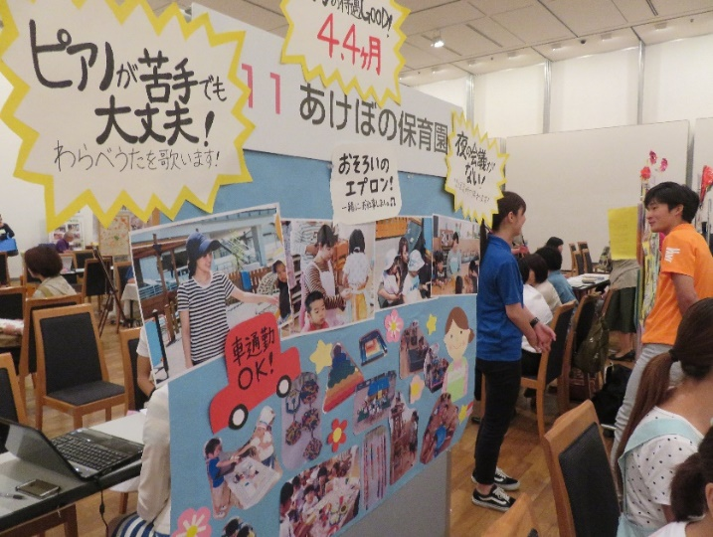
パネル

パネル掲載例
※パネルは左右側面のみです。背面にはありません。

